CORPORACIÓN EDUCACIONAL A&G
COLEGIO EL PRADO
PROFESORA: JENNIFER TORRES
1RO BÁSICO

GUÍA DE APRENDIZAJE DE HISTORIA, GEOGRAFÍA Y CS. SOCIALES 5TO BÁSICO

Nombre: _____________________________ Fecha:______________

OBJETIVO
-Reconocer zonas naturales de nuestro país

- Observa el mapa de Chile y pinta cada zona natural con un color distinto. Apóyate con tu texto de historia (pág. 13). Recuerda respetar los límites de cada zona.
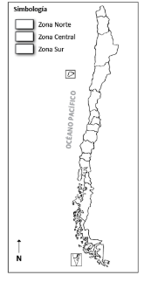

- Dibuja y colorea un paisaje de cada zona natural que se te pide en los siguientes cuadros.
PAISAJE ZONA SUR AUSTRAL

PAISAJE ZONA NORTE

PAISAJE ZONA CENTRO

